Комитет по культуре

администрации муниципального образования «Город Саратов»

МУНИЦИПАЛЬНОЕ БЮДЖЕТНОЕ УЧРЕЖДЕНИЕ

ДОПОЛНИТЕЛЬНОГО ОБРАЗОВАНИЯ

«ДЕТСКАЯ ШКОЛА ИСКУССТВ № 2»

Методическая работа:

«Работа над художественным произведением
в младших классах»

Выполнила:
Грищук Татьяна Владиславовна
преподаватель

г.Саратов, 2024 г.

Оглавление

- Развитие образного детского мышления на начальном этапе обучения
- Этапы работы над художественным произведением
- Исполнительские средства выразительности
- Связь образного мышления с навыками выразительного исполнения

- В 50-60 — е годы в детские музыкальные школы принимали детей с семи лет. Но постепенно шестилеток всё чаще стали зачислять в подготовительные классы. Многие педагоги подчёркивали исключительное влияние детских лет на последующее развитие и творческие достижения. Они обратили внимание на необыкновенную ёмкость восприятия маленьких детей, на удивительные качественные особенности их мышления. Детское мышление образное, наглядное, эмонационально насыщенное, большое место занимают воображение и фантазия. У 4-6 летних детей реальные явления вплетаются в сказочные сюжеты, различные домыслы, изобретательную выдумку в игре. Сравнивая детей и взрослых, доктор медицинских наук, профессор Ротенберг заметил, что «мы, взрослые — логики, счётчики, прозаики. Дети же — поэты. Детство гениально, как гениален всякий истинный поэт. Мы же в лучшем случае, талантливы».
На начальном этапе обучения необходимо стремиться развивать образное мышление ученика. Пониманию содержания музыкального произведения учащимися способствует конкретность, ясность и определенность художественных образов — это качество присущее программной музыке. Программные пьесы могут быть различного рода: они могут иметь изобразительный характер; могут рисовать картину природы; могут передавать чувства, настроения, переживания. Образности восприятия содержания способствует программное заглавие пьес. Например: «Песенка», «Марш», «Дождь идет», «Прогулка», «Танец», «Игра в лошадки» и т. д. Также близко и понятно маленькому исполнителю народное творчество. Выбирая произведение, педагог должен находить из их музыкального содержания, яркости и конкретности образов, а также доступности их пониманию данным учащимся в данный период его музыкального развития. Русский мыслитель Д.И. Писарев более 100 лет назад говорил: «Красоты тех произведений, которыми мы окружаем детей, должны быть простые, понятные, близкие детскому сердцу. Картины должны изображать такие эпизоды, в которых проявлялось бы чувство, доступное детям, способное возбудить в них сочувствие, - музыкальная мелодия должна отличаться простотой; в противном случае, искусство останется для детей чуждым элементом и не получит образовательного влияния». Необходимо ясно представлять себе особенности начального обучения. Его значение велико, оно не только в оформлении постановки играющего, ознакомлении его с основными техническими приёмами и исполнительскими навыками, но и в формировании его художественного вкуса. Если значительного труда требует исправление неверного технического приёма, неправильного двигательного навыка, то столь же трудно бывает исправить испорченный художественный вкус или ликвидировать отсталость, в общем, музыкального развития учащегося.
Выбор произведения, предварительная подготовка к его изучению, ознакомление учащегося с произведением (не только проигрывание, но и беседа о его стиле, содержании, форме и жанре, об авторе произведения и его эпохе, о различных редакциях и исполнениях, прочтение произведения, изучение нотного текста, анализ и выбор средств выражения, подбор вспомогательного технического материала, творческое исполнительское воплощение, публичное исполнение, и, наконец, последующее обсуждение — таковы основные этапы, связанные с изучением художественного произведения учащимся. Полезным является сочетание словесного пояснения с живым показом на инструменте. Но при этом следует оговорить порочность излишней опеки педагога над учащимися, «натаскивания» его для какого-либо показа. В этих случаях не может быть и речи о музыкальном развитии, и его художественном росте. Помогая учащемуся в его работе над художественным произведением, основная задача воспитать способности самостоятельно решать художественные задачи. Развитию собственной инициативы способствует самостоятельное изучение пьес. По трудности самостоятельная пьеса должна быть легче изучаемых с педагогом, приступать к изучению следует с третьего класса, когда оказываются подготовленными и музыкальное мышление, и технические навыки.

- Работу над художественным произведением можно условно разделить на три основных этапа.
Первый из них посвящен созданию общего представления о пьесе, о её художественных основных образах (беседа о произведении, о его стиле, показ педагогом, прослушивание в записях).
Второй этап знаменует собой постепенное углубление в сущность изучаемого произведения; на этом этапе происходит отбор и овладение средствами выражения, необходимыми для реализации его художественного содержания.
Третий этап, подводит итог всей предшествующей работе; художественное произведение получает законченное исполнительское воплощение, требующее от исполнителя единства чувства и мысли, мастерства и вдохновения.
На первом этапе создаются общие представления о темпах, динамических оттенках, намечаются элементы фразировки, кульминации произведения в целом и отдельных его частей. Целесообразно первоначальное ознакомление за фортепиано.
Весьма существенным разделом работы является изучение нотного текста. Ученик должен уметь проанализировать встречающиеся трудности, выявить эпизоды, представляющие для него особую трудность и требующие дополнительной тренировки.
Выбор темпа зависит в немалой степени от индивидуальности исполнителя. Более того, вряд ли какой-либо исполнитель играет пьесу в одном и том же темпе. Но колебания в темпе не могут быть чрезмерными. Учащийся (особенно в первых классах), должен представить себе возможный для него темп в наиболее мелких из встречающихся в пьесе длительностях. Это и будет темпом, в котором он на данном этапе своего развития может исполнить произведение. Иногда ученик не понимает характер произведения, тогда ему необходимо показать - проиграть противоположное по характеру произведение.
Рекомендуется изучать произведение в замедленном темпе. Но темп при работе должен быть обоснованно замедлен. Излишняя степень замедления может привести к удвоению таких движений, которые совершенно не будут соответствовать исполнительским задачам, возникающим при настоящем темпе.
В процессе работы над музыкальным произведением у учащегося следует воспитывать вкус к выразительному, то есть чистому, сочному, гибкому, тёплому, динамически разнообразному и красивому звучанию. Звук приобретает смысл только тогда, когда он выразителен и используется для выражения музыкального содержания. Музыкальная фразировка требует хорошего качества звука. Если исполнитель не обладает чистым (без посторонних призвуков) звуком, то какими бы другими достоинствами он не обладал, игра его не доставит художественного удовлетворения.
От исполнителя художественного произведения, наряду с «искусством смычка», требуется свободное владение различными видами вибрации. Работая над музыкальной фразой, учащийся должен установить, какая вибрация будет соответствовать характеру этой фразы. Критерием здесь является стиль произведения, его содержание и настроение, динамический нюанс, регистр и тембр. Музыкальные образы исполняемого произведения подскажут исполнителю, должна ли быть вибрация взволнованной, учащённой или спокойной, плавной, то есть каковы должны быть амплитуда (размах) и периодичность (частота) вибрации.
Уже в первые месяцы обучения на смычковых инструментах учащиеся, начиная исполнять небольшие пьески, должны знакомиться с элементарной динамической нюансировкой (При этом помогают образные ассоциации, вроде: «близко-далеко», «день-ночь», «сигнал трубы и его эхо» и т.д.)

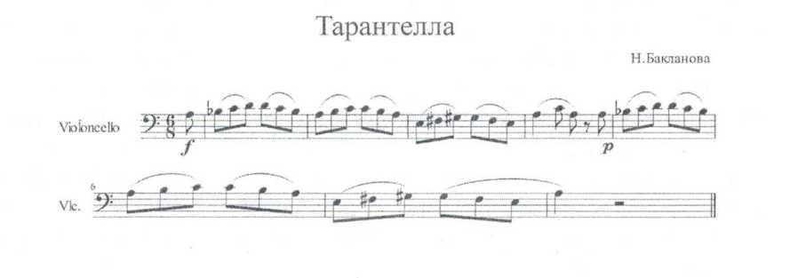

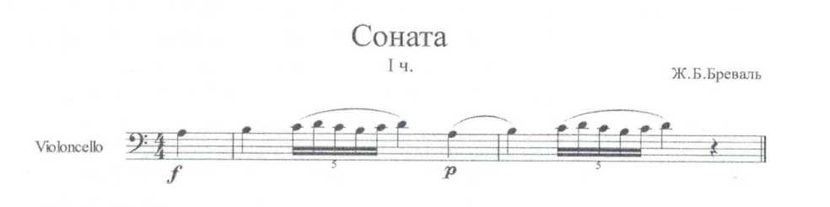
Необходимо следить за степенью крещендо и диминуэндо, учитывая ту или иную длительность постепенных переходов и обращая особое внимание на распределение «площади» особенно, на её экономию в начале фразы при нюансе крещендо. У учащегося нередко наблюдается ошибка, происходящая от неверного психологического восприятия обозначений cresc и dim. Первое вызывает преждевременную громкость звучания, второе - преждевременное его угасание. Поэтому необходимо напоминать учащемуся, что крещендо требует умеренной силы звучания вначале (чтобы получился эффект постепенного усиления), a dim - ещё полной (для генерального нюанса) силы звука вначале (чтобы получить эффект постепенного угасания его). Следует предупредить учащегося от невольного ускорения пассажа при cresc и замедлении при dim.
Исполнение художественной пьесы не может не предполагать её чистое интонирование. При любых качествах исполнения оно не достигает художественной цели, если интонация исполнителя будет не точной, фальшивой. Существенную помощь в работе над интонацией оказывает сольфеджирование. Нередко удаётся выправить интонирование фразы путём её предварительного пропевания. При этом большую роль играет развитие ладового чувства. Причиной фальшивой интонации нередко бывает «завышенное» задание учащемуся. В этом случае слуховое представление нередко подавляется чрезмерно сложными для данного исполнителя двигательными задачами. Понятие музыкальное интонирование включает в себя все компоненты музыкальной речи, служащие выразительности - динамику, тембр и т.д.
Приучить молодого исполнителя уже с первых лет обучения заботиться о художественной выразительности фразы, о её живом дыхании важная задача музыканта-педагога. Работая над музыкальным произведением, учащийся должен уделить внимание артикуляции, дыханию фразы и её частей, выявлению и исполнительскому воплощению кульминаций (произведения, части, фразы), выразительной, но ни в коем случае не утрированной, нюансировки и акцентировке.
В рассматриваемый период работы над пьесой необходимо отметить всю важность внимания к таким специфическим средствам выразительности, как штрихи и аппликатура. Штрихи избираемые исполнителем зависят от художественной фразировки. Подобранные в соответствии с музыкальным содержанием пьесы, штрихи способствуют правильному дыханию, артикуляции фразы, а, следовательно - её выразительности.
Не менее существенной в музыкальной фразировке является аппликатура. Здесь дело не ограничивается стремлением исполнителя подобрать удобную аппликатуру. Она должна способствовать выразительности фразы, отвечать её содержанию, отвечать стилю исполняемого произведения.
Важную роль в музыкальной фразировке играет характер соединения звуков; в зависимости от характера музыки соединение звуков может быть чётко разграниченным, мягким и почти незаметным и, наконец, ясно слышимым. В первом случае аппликатура не имеет особого значения, так как переход от одного звука к другому обычно совпадает со сменой смычка, во время которой не трудно переместить руку и сменить палец. Во втором случае речь идет о слитности звуков, которая достигается путём лёгкого мгновенного и незаметного скольжения от одного звука к другому. Третий случай связан со стремлением исполнителя выявить путь от одного звука к другому.
В работе над произведением рекомендуется использовать вспомогательный технический материал, - упражнения, этюды. Значительную пользу в закреплении навыков могут принести различные варианты в темпе, метро-ритме, нюансах, штрихах, транспонировании.
Рациональным и психологически оправданным является изучение произведения небольшими отрывками, - законченными музыкальными фразами, имеющие определённое смысловое и фактурное содержание, активизирующее музыкально-слуховую память. Запоминанию наизусть способствует сознательная работа, а не механическое повторение; и мысль, и чувство помогают ускорить этот процесс.
Третий, завершающий этап работы: На этом этапе целесообразно исполнение произведения в классе целиком (без остановок), с фортепиано, в присутствии других учащихся класса.
Исполнитель должен стремиться органично слить в одно художественное целое все частности, все отработанные им детали, добиться цельности художественного впечатления. Исполнитель не должен скучать во время игры на сцене.

- В процессе работы над произведением с целью освоения ребёнком исполнительских средств выразительности может быть использован метод вариативности.
В начальном периоде обучения для реализации замыслов учащийся располагает лишь штрихами detache и legato , а также f и р. Поэтому изучение нового штриха мартле помогает внести существенное разнообразие в исполнительские средства учащегося. Методом вариативности можно попробовать изучить штрих мартле.
Для ребенка, ещё не изучавшего этот штрих, необходима небольшая предварительная работа; педагог показывает его и предлагает сравнить звучание ноты, исполненной штрихом мартле, со звучанием штриха деташе и просто акцентированной ноты. Внимание ребенка необходимо зафиксировать на основной характеристике штриха - быстрое проведение смычка и остановка (по открытой струне).
Это только основа штриха, и далее необходимо, чтобы ребёнок получил представление хотя бы о некоторых его художественных значениях.
Для этого можно использовать пьесу Брамса «Петрушка»:
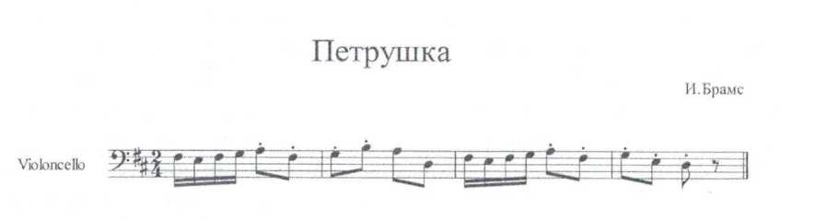

Когда пьеса разобрана, целесообразно обратить внимание учащегося на возможности разнообразного по характеру исполнения штриха. На вопрос, можно ли сыграть эту пьесу иначе, в другом характере, дети обычно сразу отвечают отрицательно. Тогда педагог сам играет пьесу в различных настроениях: бодро, грустно, тяжело, легко, и т.д. ребёнок замечает разный характер звучания и соглашается с тем, что играть по-разному можно.
Разобраться в том, какой вариант исполнения штриха какому образу соответствует, помогает игра: «Давай представим, что у нас новогодний кукольный карнавал. Собралось много кукол. Среди них и Петрушка. Но так получилось, что в костюм Петрушки нарядилось много кукол: Мальвина, Пьеро, Карабас-Барабас. Сыграй пьесу так, чтобы все сразу поняли, кто сейчас перед нами в костюме Петрушки». Условно намечается три-четыре варианта приёма:

Характер звучания, имя | Плотность прилегания | Используемый отрезок
куклы | смычка | смычка
Весело, бодро | Плотно | Большой
(Петрушка)
Легко, мягко (Мальвина) | Легко | Большой
Лирично, грустно | Легко | Маленький
(Пьеро)
Тяжело, грузно (Карабас) | Очень плотно | Маленький

При первой попытке исполнения результат получается неудовлетворительным, так как задачи - разнообразные, новые и достаточно сложные. Но задание понятно, увлекательно и дома выполняются с большим интересом. Придя в класс, ребёнок старается передать разные варианты звучания пьесы и получается это иногда совсем неплохо.
Таким образом, совершается переход к художественно-творческой деятельности, направленной на продукт, а не на процесс. Образное мышление ребёнка активно выступает на первое место, но одновременно ребёнок стремится выявить родившийся в его воображении образ в реальном звучании инструмента. С удовольствием дети включают новое средство выразительности в свои импровизации. Встречаясь в дальнейшем со штрихом мартле, ребёнок сразу чувствует его характерную образность, и это даёт обильную пищу его исполнительской фантазии.
Пользуясь методом вариативности можно работать над различными приёмами виолончельной игры. При изучении виолончельного тембра это может быть сопоставление различного характера звучания при игре у подставки и на грифе; в разных позициях, в освоении динамики фазы и многих других сторон интерпретации произведения, так как сопоставление различных вариантов исполнения дают возможность ярче осознавать преимущества или недостатки выбранного варианта.
Приём вариативности можно также применить в пьесе Гречанинова «Весельчак»:

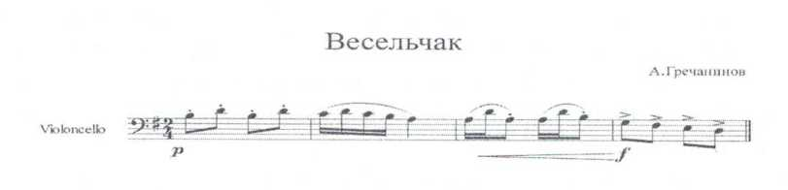

В пьесе образу свойственна некоторая двойственность - это изящное, шутливое начало фразы (а) и утяжелённое, гротескное окончание (б).
Содержанием обусловлено разнообразие исполнительских приёмов: лёгкого, воздушного мартле в первом случае и плотных, акцентированных нот во втором. В большинстве случаев самостоятельное освоение образов пьесы происходит ещё слишком медленно и не носит творческого характера. Но стоит только вызвать в памяти ученика знакомые ему образы Петрушки, Карабаса и других, как характер восприятия и освоения материала резко меняется. Ученик самостоятельно определяет, что мотив (а) - это образ родственный образу Петрушки или Мальвины (обе версии отрабатываются методом вариативности, и для окончательного варианта выбирается та, которая кажется ученику наиболее убедительной), а мотив (б) - гротескный, образ Карабаса.
Дальнейшая работа над распределением смычка, нюансами, характером звучания ведется учеником почти самостоятельно. В воображении ребёнка родился звуковой образ пьесы, и ребёнок знает, с помощью каких исполнительских средств он может выявить этот образ в звучании. Начало является ключом к образному освоению всей пьесы, которое может стать материалом самостоятельной творческой работы ученика.
Пьеса легко и быстро выучивается, приёмы отрабатываются в таких условиях лучше и быстрее, и вся эта работа доставляет много удовольствия и ребёнку и педагогу. В этом случае с помощью образного мышления ученика абстрактные обозначения нюансов и штрихов приобретают для него живое значение, что помогает понять динамику образа и логику взаимодействия частей в целом.

- Чтобы специфическое музыкальное мышление стало абстрактным в такой мере, где свободно воспринимаются закономерности сугубо музыкального языка, оно должно пройти определённые стадии развития. В том, что эти стадии существуют и их нельзя миновать, убеждает практика: на самом первом этапе развития дети охотнее играют песенки со словами, нежели без слов, их музыкальное мышление полностью подчинено словесному образу. Затем совершается постепенный переход от этих пьес с данным конкретным образным значением к более обобщённым музыкальным образам, где само название (танец, песня, марш) даёт подсказку направлению образного мышления ребёнка. Но после изучения этих достаточно доступных ребёнку по своему содержанию пьес переход к работе над крупной формой сложен, так как обилие образов, отсутствие конкретно-образного названия требуют уже достаточно хорошего освоения музыкального языка, наличия некоторого навыка к музыкальным обобщениям. И с помощью словесного определения образов, их динамики легче совершить этот переход.
Связь образного мышления с навыками выразительного исполнения - это один из резервов, который может быть использован в педагогическом процессе с целью развития творческого, активного отношения учащегося к прочтению, изучению нотного текста, к воплощению образа в звучании.

Список использованных материалов и литературы:

- В.И. Руденко «Вопросы музыкальной педагогики» - М.Музыка, 1986
- С.С.Ляховицкая «Роль музыки в эстетическом воспитании детей и юношества» - Л., 1981
- Н.А.Ветлугина «Художественное творчество и ребенок» - М. Музыка, 1972
- В.Г.Ражников «Новые исследования в психологии» - М., 1976
- Х.Беккер, Д.Ринар «Техника и искусство игры на виолончели» - М, 1978
- Л.Ауэр «Моя школа игры на скрипке» - М., Музыка, 1965
- Л.С.Гинзбург «О работе над музыкальным произведением» - М., Музгиз,1953

